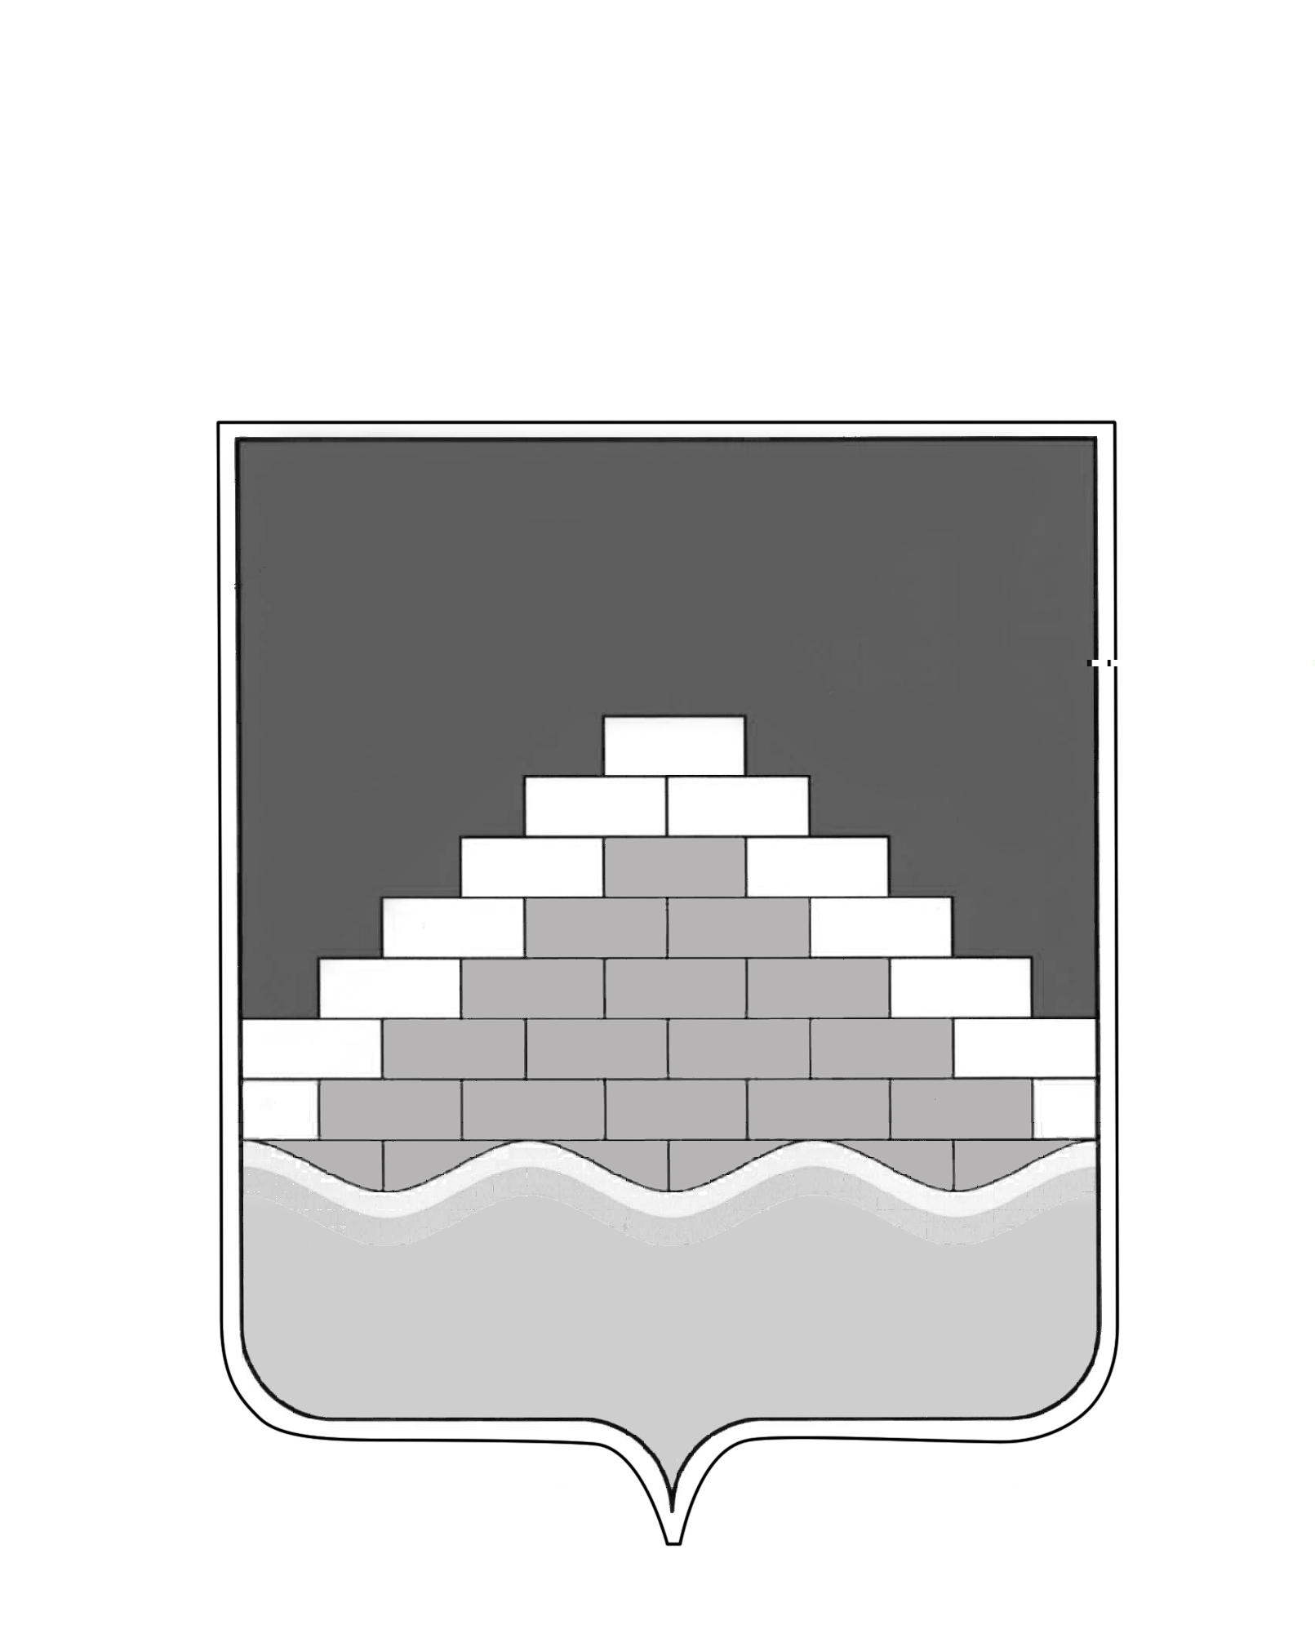

СОВЕТ НАРОДНЫХ ДЕПУТАТОВ

ГОРОДСКОГО ПОСЕЛЕНИЯ – ГОРОД СЕМИЛУКИ СЕМИЛУКСКОГО МУНИЦИПАЛЬНОГО РАЙОНА ВОРОНЕЖСКОЙ ОБЛАСТИ ШЕСТОГО СОЗЫВА
________________________________________________________________________
ул. Ленина, 11, г. Семилуки, 396901

РЕШЕНИЕ
от «14»апреля 2021 г. № 42

О внесении дополнения в решение Совета
народных депутатов городского поселения
– город Семилуки от 28.04.2016 г. № 41
«Об утверждении положения о порядке
размещения сведений о доходах, расходах,
об имуществе и обязательствах имущественного
характера лиц, замещающих муниципальные
должности в органах местного самоуправления
городского поселения – город Семилуки и членов
их семей на официальных сайтах органов местного
самоуправления городского поселения –
город Семилуки и предоставления этих сведений
средствам массовой информации для опубликования»

В соответствии с Указом Президента Российской Федерации от 10.12.2020 г. N 778 "О мерах по реализации отдельных положений Федерального закона «О цифровых финансовых активах, цифровой валюте и о внесении изменений в отдельные законодательные акты Российской Федерации», которые вступили в силу с 01.01.2021 и на основании протеста прокуратуры Семилукского района от 22.03.2021 г. № 2-1-2021, Совет народных депутатов городского поселения-город Семилуки

РЕШИЛ:

1.Внести дополнение в решение Совета народных депутатов городского поселения-город Семилуки от 28.04.2016 г. № 41 «Об утверждении положения о порядке размещения сведений о доходах, расходах, об имуществе и обязательствах имущественного характера лиц, замещающих муниципальные должности в органах местного самоуправления городского поселения – город Семилуки и членов их семей на официальных сайтах органов местного самоуправления городского поселения – город Семилуки и предоставления этих сведений средствам массовой информации для опубликования», дополнив пункт 2 Положения подпунктом д) следующего содержания:
«д) сведения об источниках получения средств, за счет которых совершены сделки (совершена сделка) по приобретению цифровых финансовых активов, цифровой валюты».
2. Решение вступает в силу со дня его официального опубликования.
3. Контроль за исполнением настоящего решения оставляю за собой
Исполняющий обязанности
главы городского поселения-город Семилуки А.А. Телков

